Câu 37: [HH12.C2.1.BT.c] (SGD - Bắc Ninh - 2017 - 2018 - BTN) Một cái phễu có dạng hình nón, chiều cao của phễu là cm. Người ta đổ một lượng nươc vào phễu sao cho chiều cao của cột nước trong phễu bằng cm (Hình 1). Nếu bịt kín miệng phễu và lật ngược phễu lên (Hình 2) thì chiều cao của cột nước trong phễu gần bằng giá trị nào sau đấy.
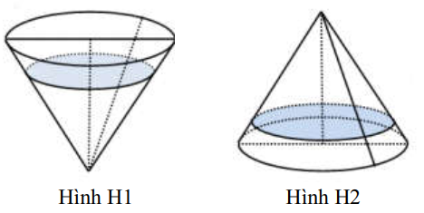
A. . B. . C. . D.
Lời giải
Chọn C
Xét trường hợp lúc nước được đổ vào phêu:
Gọi là thể tích của phễu ta có
Gọi là thể tích của nước ta có
Xét tỉ số
Xét trường hợp lúc lật ngược phễu:
Gọi chiều cao từ đỉnh chóp đến phần diện tích mặt nước phía trên của chóp là .
Gọi là thể tích của phễu ta có
Gọi là thể tích của phần rỗng ta có
Xét tỉ số .
Câu 6: [HH12.C2.1.BT.c] [NGÔ QUYỀN – HP] [2017] Thể tích của khối tròn xoay thu được khi quay hình thang quanh trục , biết .
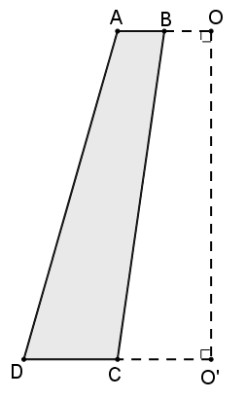
A. B. C. D.
Lời giải
Chọn C
Công thức tính thể tích khối nón cụt .  Trong đó là độ dài đường cao, lần lượt là bán kính hai đáy.  Gọi là thể tích khối nón cụt khi quay hình thang quanh trục .  Gọi là thể tích khối nón cụt khi quay hình thang quanh trục .  Khi đó . | 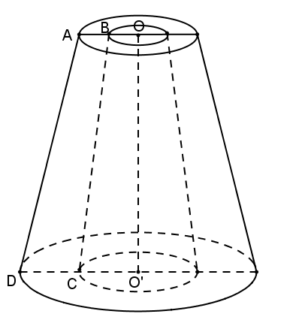
Ta có
và .
Vậy .

